Дом из бруса 6 на 6

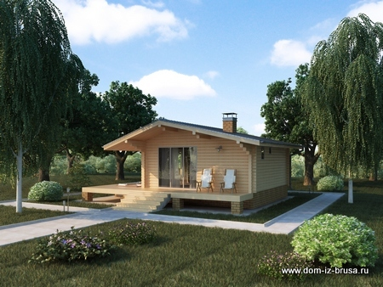

Цены, комплектация и подробное описание проекта смотрите на сайте:

www.dom-iz-brusa.ru/dom-iz-brusa-6-na-6.html

1. Вам нужен дом, который будет экологичным, теплым, экономичным при эксплуатации и удобным для круглогодичного проживания?

Архитекторы и инженеры нашей компании, опираясь на 10-летний опыт проектирования, строительства и эксплуатации домов из бруса, устранили все недочеты!
Наши проекты домов имеют выверенные конструкции и рассчитанные нагрузки.
Подготовка всех элементов будущего дома производится на заводе, а вы получаете дом полностью в готовом виде. Специалистам по сборке дома остается собрать дом, как конструктор. Нами до совершенства отточена технология возведения дома. У вас не будет проблем с браком при сборке дома, не появятся щели и различные зазоры между брусом.

Все будет сделано качественно, недорого и в оговоренные сроки!

2. Вам нужны опытные рабочие, правильные материалы и гарантия на построенный дом?

Познакомьтесь с нашей компанией!
Наши преимущества: честность в своих обязательствах, многолетний опыт строительства, комплексный подход, ответственность и порядочность.

3. Если Вы уже выбрали проект дома и сейчас ищете компанию, которая будет строить Вам дом, то рекомендуем:

- Скачать бесплатно лист-опросник( скачать ), который поможет выявить сильные и слабые стороны компаний застройщиков.
- Посетить наш офис в удобное для Вас время, где наш инженер бесплатно проанализирует выбранный Вами проект и укажет на «подводные камни» при его реализации.

Начните диалог с нами (по телефону, электронной почте, через онлайн-консультанта) и мы сделаем все, чтобы Вы остались довольны, а на нашей странице отзывов появился еще один положительный отклик о нашей работе!

